Где появляется мертвая вода...  “... На пути из Гаэты в Неаполь галера “СантаЛука” шла под парусами при свежем ветре. Находяс почти в 2х милях от Порты она остановилась почти неподвижно, несмотря на то, что все паруса были подняты. После осмотра руля и других частей корабля оказалось, что все в порядке, тогда матросы стали грести. Но и гребля не привела не к какому результату, галера не двигалась с  места...“  Это один из многих примеров того, что корабль ни с того ни с сего останавливается и попытки плыть дальше не увеньчиваются успехом.Эти случаи были описанных многими мореплавателями, но в то время не нашли ответа.  Но однажды, внимательный наблядатель Нансен отметил, что “мертвая вода” появляется только там, где поверх соленой морской воды находится слой пресной, и получается, что слой пресной воды увлекается и скользит по более тяжелой соленой воде, как по твердой подкладке.  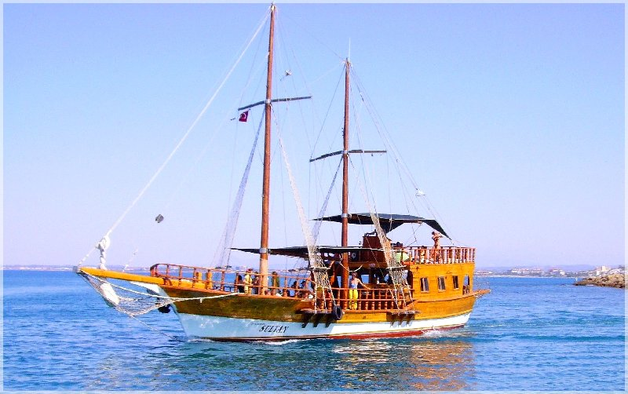 |  | 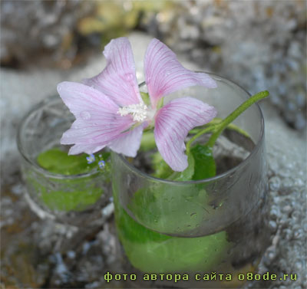  Магические свойства воды  Вода может быть в жидком, твердом и газообразном состоянии. Она принимает форму того сосуда, в который налита. Вода способна передавать информацию, «запоминать» слова и мысли, включать механизм исцеления в человеческом организме. Вода очищает не только от физической, материальной грязи, но и от грязи энергетической. Для очищения от энергетической грязи ведическая практика советует:  - Для очищения какого-либо предмета подержать его трое суток в воде, меняя воду каждые сутки. Или достаточно подержать его в проточной воде около часа.  — Знахари говорят, что вода слышит и понимает человеческую речь, поэтому нельзя посылать проклятияреке даже в период бедствия — можно навлечь на себя большие неприятности.  — Если к воде относиться неуважительно,засорять ее, вода обязательно накажет человека болезнями. | - В природе существует около 1330 видов воды. Они различаются по происхождению (дождевая, почвенная, из свежего или долго лежащего снега и пр.), по количеству и характеру растворенных в ней веществ.  - В кубическом сантиметре морской воды содержится 1,5 грамма белка и немало других питательных веществ. Ученые подсчитали, что Атлантический океан "по питательности" оценивается в 20 тысяч урожаев, собираемых в год на всей суше.  - Если бы все люди употребляли в пищу и использовали на корм скоту растительные ресурсы морей и океанов, то пищи было бы достаточно для 290 миллиардов человек.  - Средняя температура поверхности воды мирового океана равна 17,4 градуса, в то время как средняя температура нижнего слоя воздуха над мировым океаном равна 14,4 градуса.  - Занимая почти 3/4 поверхности земного шара, океан служит мощным и постоянно действующим фактором обогревания нижних слоев атмосферы и смягчения климата земного шара. Недалеко от села  - Человек может обходиться 30 суток без пищи и менее недели без воды.  - В стакане воды содержится около 8,000,000,000,000,000,000,000,000 (8 септилионов)молекул.
Наши контактные номера:  8 966 456 77 00  23 45 88  Наш адрес:  г.Волгоград,  Ворошиловский район  Ждем ваших предложений!   | До новых встреч!    Издательство «Школьник»  2008г. |  | ВОДА─ЭТО ЖИЗНЬ!  

